# Самостоятельная работа 8

## Задание 1

Напишите программу, которая позволяет сгенерировать:

(1) k случайных целых чисел, лежащих в диапазоне от -10 до A

включительно. Значения переменных k и A вводятся с клавиатуры;

(2) k случайных целых числа, лежащих в диапазоне от a до b. Значения

переменных k, a и b вводятся с клавиатуры;

(3) k случайных вещественных чисел n (0<n<с), где k - натуральное число.

Значения переменных k и с вводятся с клавиатуры.

## Математическая модель

c=rand() % (max - min + 1) + min

## Список идентификаторов

|  |  |  |
| --- | --- | --- |
| Имя | Тип | Смысл |
| i | Int | Параметр цикла |
| k | Int | Число, вводимое с клавиатуры/количество случайных чисел |
| min/a | Int | Нижняя граница значения случайного числа |
| max/A/b/с | Int | Верхняя граница значения случайного числа |
| c | Int | Случайное число |
| с | float | Случайное число (в 3й подзадаче) |

## Код программы (1)

#include<stdio.h>

#include<locale.h>

#include<stdlib.h>

int funct(int min, int max) {

int c=0;

c=rand() % (max - min + 1) + min;

return c;

}

void main(){

char *locale = setlocale(LC_ALL, "");

int i=0, k, b;

printf("Введите k: "); scanf("%d", &k);

printf("Введите A: "); scanf("%d", &b);

for (i;i<k;i++) {

printf("\nСлучайное число №%d: %d;\n", i+1, funct(-10, b));

}

getch();

}

## Код программы (2)

#include<stdio.h>

#include<locale.h>

#include<stdlib.h>

int funct(int min, int max) {

int c=0;

c=rand() % (max - min + 1) + min;

return c;

}

void main(){

char *locale = setlocale(LC_ALL, "");

int i=0, a, k, b;

printf("Введите k: "); scanf("%d", &k);

printf("Введите a: "); scanf("%d", &a);

printf("Введите b: "); scanf("%d", &b);

for (i;i<k;i++) {

printf("\nСлучайное число №%d: %d;\n", i+1, funct(a, b));

}

getch();

}

## Код программы (3)

#include<stdio.h>

#include<locale.h>

#include<stdlib.h>

float funct(int min, int max) {

float c;

c=(rand() % (max - min + 1) + min)+0.001*(rand()%1000);

return c;

}

void main(){

char *locale = setlocale(LC_ALL, "");

int i=0, a=0, k, b;

printf("Введите k: "); scanf("%d", &k);

printf("Введите c: "); scanf("%d", &b);

for (i;i<k;i++) {

printf("\nСлучайное число №%d: %.3f;\n", i+1, funct(a, b-1));

}

getch();

}

## Результат проделанной работы (1)

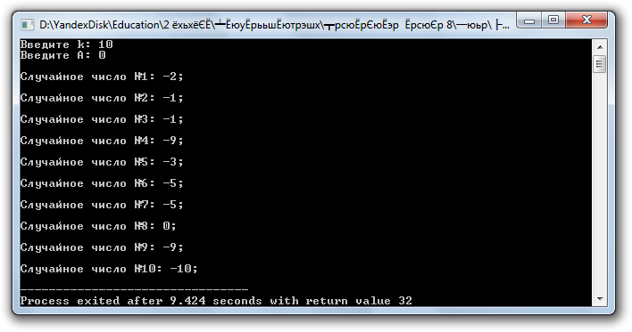

## Результат проделанной работы (2)

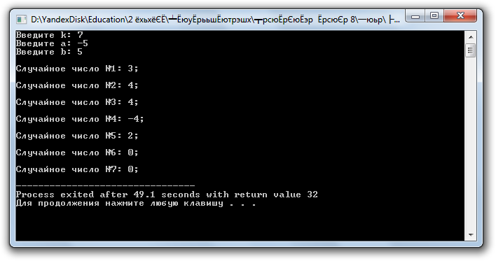

## Результат проделанной работы (3)

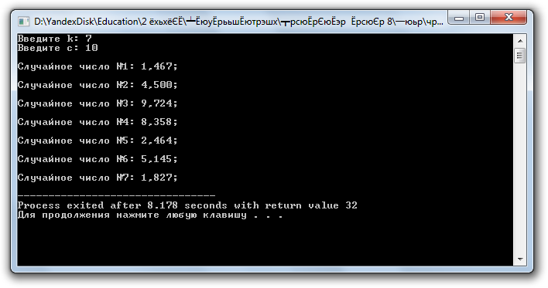

## Задание 2

Промоделируйте бросание каждым из двух игроков трѐх

игральных кубиков (по правилам игры каждый из участников

может "выбрасывать" только числа в диапазоне от 1 до 6).

Определите, кто из игроков получил большую сумму очков.

## Математическая модель

c=(rand() % 6 + 1)+(rand() % 6 + 1)+(rand() % 6 + 1);

## Список идентификаторов

|  |  |  |
| --- | --- | --- |
| Имя | Тип | Смысл |
| i | Int | Параметр цикла |
| a | int | Сумма очков первого игрока |
| b | Int | Сумма очков второго игрока |
| t | Int | “Семя” |
| c | Int | Сумма трех случайно выпавших очков на трех игральных кубиках |

## Код программы

#include<stdio.h>

#include<locale.h>

#include<stdlib.h>

int funct(long int t) {

srand(t);

int c;

c=(rand() % 6 + 1)+(rand() % 6 + 1)+(rand() % 6 + 1);

return c;

}

void main() {

char *locale = setlocale(LC_ALL, "");

int i=0, a, b;

srand (time(NULL));

a=funct(rand());

printf ("Сумма очков первого игрока: %d\n", a);

b=funct(rand());

printf ("Сумма очков второго игрока: %d\n", b);

if (a>b) {

printf("Первый игрок получил больше очков");

}

else {

if (b>a) {

printf("Второй игрок получил больше очков");

}

else {

printf("Оба игрока получили одинаковое количество очков");

}

}

getch();

}

## Результат проделанной работы

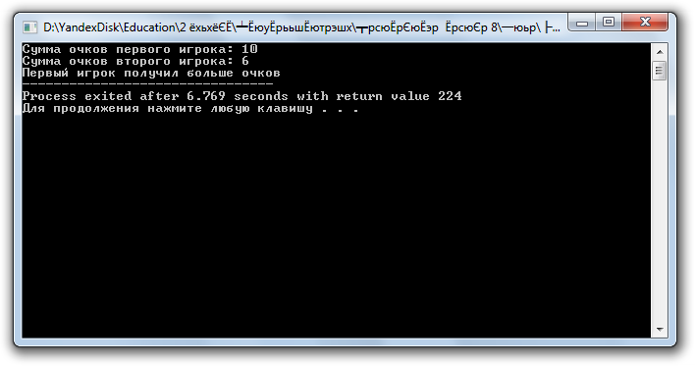

## Задание 3

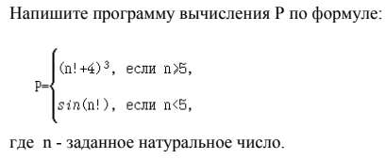

## Математическая модель

n * factorial(n - 1);

p=pow((factorial(n)+4), 3);

p=sin(factorial(n));

## Список идентификаторов

|  |  |  |
| --- | --- | --- |
| Имя | Тип | Смысл |
| n | Long int | Число, вводимое с клавиатуры |
| p | Double | Искомое значение |

## Код программы

#include<stdio.h>

#include<locale.h>

#include<math.h>

long int factorial(long int n) {

if (n == 0 || n == 1) return 1;

return n * factorial(n - 1);

}

void main() {

char *locale = setlocale(LC_ALL, "");

long int n;

double p;

printf("Введите натуральное число n: "); scanf("%d", &n);

if (n>=5) {

p=pow((factorial(n)+4), 3);

printf("P = %.0f", p);

}

else {

p=sin(factorial(n));

printf("\nP = %f", p);

}

getch();

}

## Результат выполненной работы

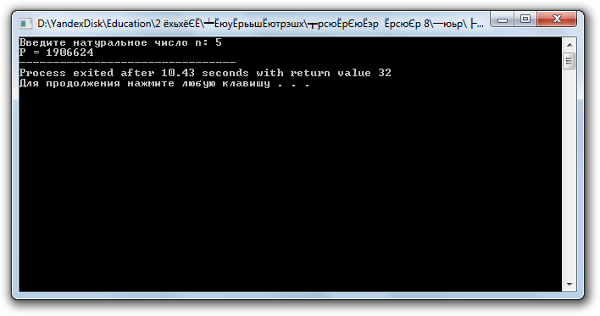

## Задание 4

Промоделируйте выбор одной карты из полного набора

игральных карт, включающего 4 масти ("пики", "трефы", "бубны" и

"черви") и по 9 достоинств карт в каждой масти ("6", "7", "8", "9",

"10", "валет", "дама", "король", "туз"). Определите достоинство

выбранной игральной карты и еѐ масть (например, "Король пик").

## Математическая модель

c=rand() % (max - min + 1) + min;

## Список идентификаторов

|  |  |  |
| --- | --- | --- |
| Имя | Тип | Смысл |
| min | Int | Нижняя граница значения случайного числа |
| max | Int | Верхняя граница значения случайного числа |
| с | Int | Случайное число |

## Код программы

#include<stdio.h>

#include<locale.h>

#include<stdlib.h>

int funct(int min, int max) {

int c=0;

srand(time(NULL));

c=rand() % (max - min + 1) + min;

return c;

}

void main() {

char *locale = setlocale(LC_ALL, "");

printf("Карта: ");

switch (funct(1,9)) {

case 1:

printf("Шестерка ");

break;

case 2:

printf("Семерка ");

break;

case 3:

printf("Восьмерка ");

break;

case 4:

printf("Девятка ");

break;

case 5:

printf("Десятка ");

break;

case 6:

printf("Валет ");

break;

case 7:

printf("Дама ");

break;

case 8:

printf("Король ");

break;

case 9:

printf("Туз ");

break;

default:

printf("Неверный ввод\n");

}

switch (funct(1,4)) {

case 1:

printf("пик");

break;

case 2:

printf("треф");

break;

case 3:

printf("бубны");

break;

case 4:

printf("червей");

break;

default:

printf("Неверный ввод\n");

}

getch();

}

## Результат проделанной работы

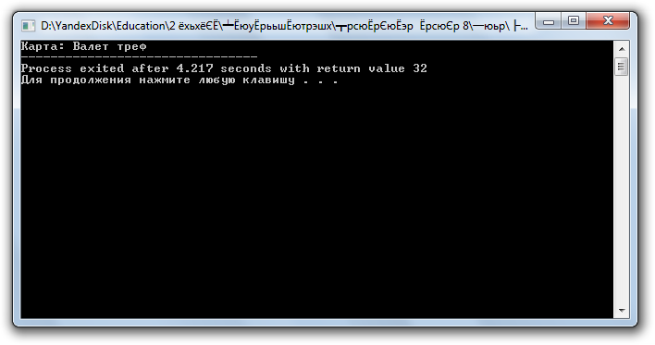

## Задание 5

Вычислите

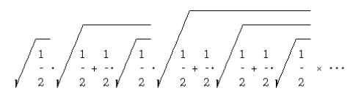

## Математическая модель



## Список идентификаторов

|  |  |  |
| --- | --- | --- |
| Имя | Тип | Смысл |
| k/b | Int | Число, вводимое с клавиатуры, количество умножений корней |
| a | Float | Искомое число |
| i | Int | Параметр цикла |

## Код программы

#include<stdio.h>

#include<locale.h>

float funct(int b) {

int i=0;

float a;

a=sqrt(0.5);

for (i; i<b; i++) {

a=sqrt(0.5+0.5*a);

}

return a;

}

void main() {

char *locale = setlocale(LC_ALL, "");

int k;

float b;

printf ("Сколько раз будем умножать? "); scanf("%d", &k);

printf ("Ответ: %f", funct(k));

getch();

}

## Результат проделанной работы

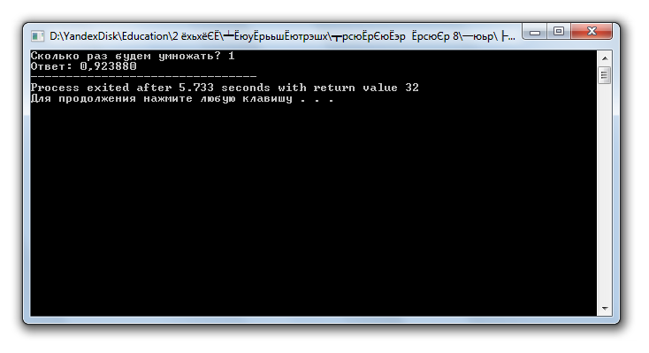

## Задание 6

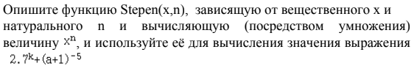

## Математическая модель

x * Stepen (x, n - 1);

Stepen(2.7, k)+Stepen((a+1), -5)

## Список идентификаторов

|  |  |  |
| --- | --- | --- |
| Имя | Тип | Смысл |
| k | Int | Число, вводимое с клавиатуры |
| a | double | Число, вводимое с клавиатуры |
| x | double | Основание степени |
| n | Int | Показатель степени |

## Код программы

#include<stdio.h>

#include<locale.h>

double Stepen (double x, int n) {

if(n == 0) return 1;

if(n < 0) return Stepen (1/x, -n);

return x * Stepen (x, n - 1);

}

void main() {

char *locale = setlocale(LC_ALL, "");

int k;

double a;

printf("Введите значения k и a через пробел: "); scanf("%d, %f", &k, &a);

printf("Ответ: %f", Stepen(2.7, k)+Stepen((a+1), -5));

getch();

}

## Результат проделанной работы

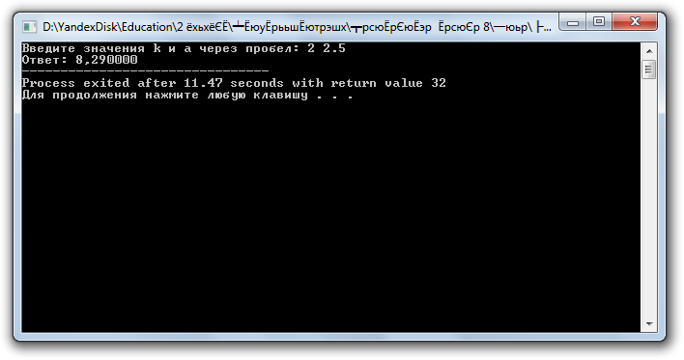

## Задание 7

Пусть процедура MaxMin(x,y) присваивает параметру x большее

из вещественных чисел x и y, а параметру y - меньшее. Опишите

данную процедуру и используйте еѐ для перераспределения

значений вещественных переменных a, b и c так, чтобы

выполнилось a<b<c.

## Математическая модель

int z = *x;

*x = *y;

*y = z;

## Список идентификаторов

|  |  |  |
| --- | --- | --- |
| Имя | Тип | Смысл |
| a/b/c | Float | Числа, вводимые с клавиатуры |
| x/y | Int | Указатели |
| z | Int | Промежуточная переменная |

## Код программы

#include<stdio.h>

#include<locale.h>

void MaxMin(float *x, float *y) {

float z;

if (*x<*y) {

z=*y;

*y=*x;

*x=z;

}

return;

}

int main() {

char *locale = setlocale(LC_ALL, "");

float a, b, c;

printf("Введите через пробел три числа: "); scanf("%f%f%f",&a,&b,&c);

MaxMin(&b,&a);

MaxMin(&c,&b);

MaxMin(&b,&a);

printf("%f < %f < %f",a,b,c);

getch();

}

Результат проделанной работы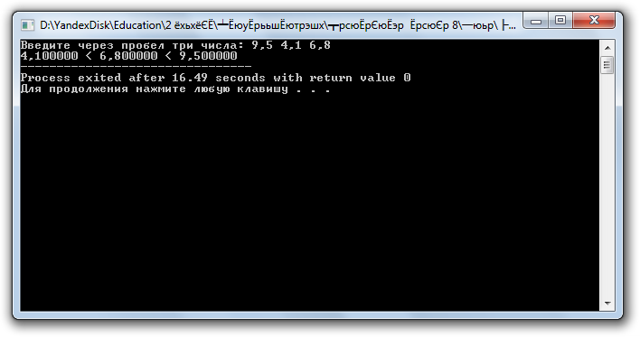

# Дополнительная задача с лабораторной работы

## Задание 6

Ознакомьтесь с кодом, при котором наблюдается эффект

“невозвращения” значений параметров, переданных в функцию.

Исправьте код таким образом, чтобы значения параметров

передаваемые в функцию, всё же обменялись своими значениями.

Результат работы данной программы:

До обращения к функции: x=5 и y=10.

В теле функции: u=5 и v=10.

В теле функции: u=10 и v=5.

После обращения к функции: x=5 и y=10.

Необходимо получить следующий результат работы программы:

До обращения к функции: x=5 и y=10.

После обращения к функции: x=10 и y=5.

Вывод: переменные обменялись значениями!

#include<stdio.h>

#include<conio.h>

void interchange(int,int);

/* ———————— */

int main()

{

int x=5,y=10;

printf("До обращения к функции: x=%d и y=%d.\n",x,y);

interchange(x,y);

printf("После обращения к функции: x=%d и y=%d.\n",x,y);

printf("Вывод: переменные не обменялись значениями!\n");

getch();

return 0;

}

/* ————————– */

void interchange (int u,int v)

{

int temp;

printf("В теле функции: u=%d и v=%d.\n",u,v);

temp=u; u=v; v=temp;

printf("В теле функции: u=%d и v=%d.\n",u,v);

}

## Код программы:

#include<stdio.h>

#include<conio.h>

#include<locale.h>

void interchange (int *u,int *v){

int z;

z = *u;

*u = *v;

*v = z;

return;

}

int main() {

char *locale = setlocale(LC_ALL, "");

int x=5,y=10;

printf("До обращения к функции: x=%d и y=%d.\n",x,y);

interchange(&x,&y);

printf("После обращения к функции: x=%d и y=%d.\n",x,y);

printf("Вывод: переменные обменялись значениями!\n");

getch();

return 0;

}

## Результат проделанной работы

